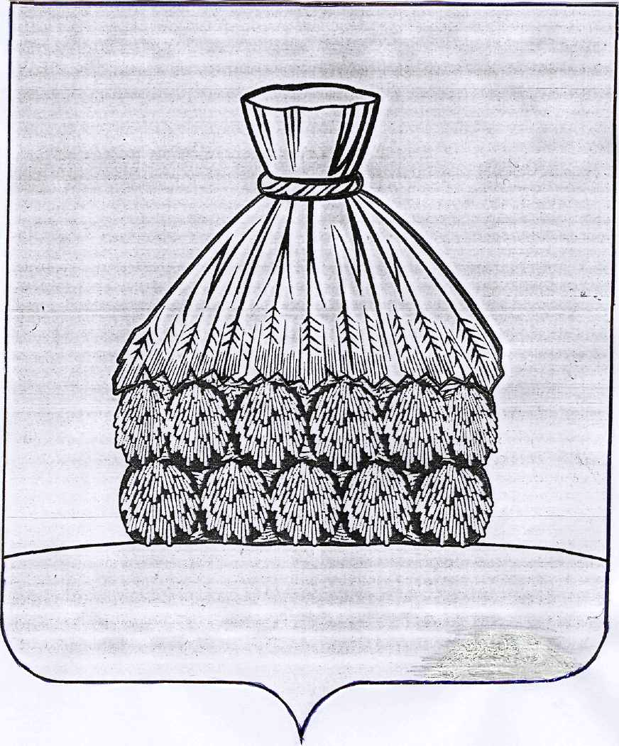

ПОСТАНОВЛЕНИЕ

АДМИНИСТРАЦИИ СЕЛЬСКОГО ПОСЕЛЕНИЯ СТОРОЖЕВСКО-ХУТОРСКОЙ СЕЛЬСОВЕТ

УСМАНСКОГО МУНИЦИПАЛЬНОГО РАЙОНА ЛИПЕЦКОЙ ОБЛАСТИ

с. Сторожевские Хутора

от « 02 » октября 2018 года № 26

О подготовке проекта о внесении изменений
в Генеральный план сельского поселения
Сторожевско-Хуторской сельсовет Усманского
муниципального района Липецкой области
Российской Федерации

В соответствии со статьями 9, 24, 25 Градостроительного кодекса Российской Федерации, принимая во внимание несоответствия Генерального плана сельского поселения Сторожевско-Хуторской сельсовет Усманского муниципального района землеустроительной документации, выявленные в ходе выполнения комплекса землеустроительных работ по подготовке карты (плана) границ населенных пунктов, проводимых ООО «Абрис» по договору № 1 от 15.09.2016 г., руководствуясь ст. 7 Закона Липецкой области от 02.10.2014 г. № 322-ОЗ «О некоторых вопросах местного самоуправления в Липецкой области», Уставом сельского поселения Сторожевско-Хуторской сельсовет Усманского муниципального района Липецкой области, администрация сельского поселения Сторожевско-Хуторской сельсовет

П О С Т А Н О В Л Я Е Т:

- Комиссии по землепользованию и застройке подготовить проект о внесении изменений в Генеральный план сельского поселения Сторожевско-Хуторской сельсовет Усманского муниципального района Липецкой области (далее Проект).
- Комиссии по землепользованию и застройке организовать:
- подготовку Проекта;
- проверку подготовленного Проекта;
- рассмотрение Проекта на публичных слушаниях.
- Настоящее постановление обнародовать и разместить на официальном сайте сельского поселения Сторожевско-Хуторской сельсовет Усманского муниципального района Липецкой области в сети Интернет.
- Контроль за выполнением настоящего постановления оставляю за собой.

Глава администрации сельского поселения
Сторожевско-Хуторской сельсовет Г.М.Терновых

